老骥伏枥志在科技强国
天力支部徐劲
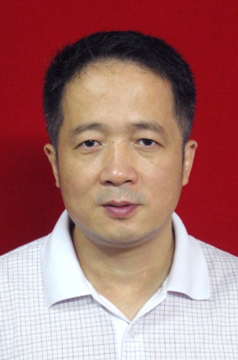

徐劲，男，汉族，1963年5月生，安徽无为人，中共党员，博士研究生，应用天体力学和空间目标与碎片研究部研究员，博导。2011年10月加入中国共产党。
徐劲同志认真学习马克思列宁主义、毛泽东思想、邓小平理论以及习近平总书记的系列讲话精神，积极参加“不忘初心、牢记使命”主题教育，学习、贯彻党的各项路线、方针、政策及决议，认真执行党的决定，在思想上、行动上同党中央保持高度一致。认真学习党史，切实提高自己的政治修养，时刻以一个优秀共产党员的标准严格要求自己。
在科研工作中起到了党员模范带头作用，始终把高标准、严要求作为做自己的工作准则，在承担的多项国家研制任务中，精益求精，为我国空间事业做出了突出贡献，得到了用户单位的高度认可，获多项国家和省部级科研奖励。在完成国家任务的同时，积极开展基础软件建设，初步形成了一套好用、管用的高质量软件系统，对于充分发挥团组的科研力量、高质量和高时效地完成国家任务起到了关键作用。
徐劲同志多年来一直执着坚守一个共产党员的理想和信念。在今后的习、生活和工作中，将继续加倍努力，不断提高自己的思想政治觉悟和业务水平，为科技强国不懈努力。

